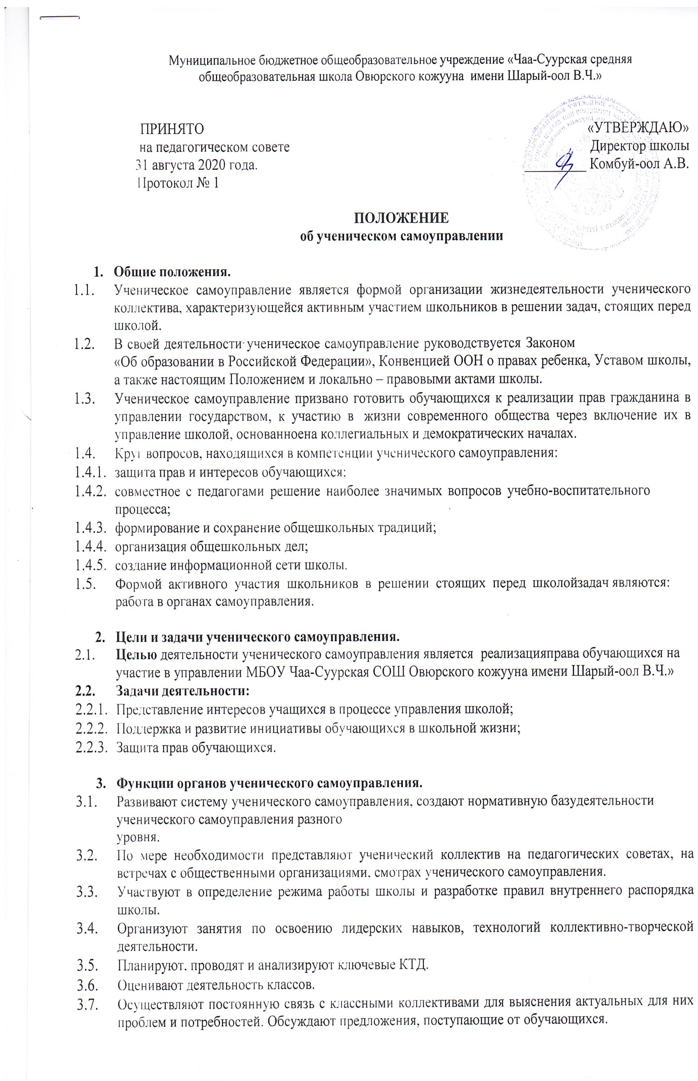
- Структура ученического самоуправления

  - Высшим органом ученического самоуправления является ежегодное общешкольное собрание, на котором утверждается структура органов самоуправления, принимаются важнейшие решения.
  - Органом, осуществляющим текущие права и обязанности, является ученический совет, который формируется путем делегирования по одному представителю от классного коллектива (8-11кл.) сроком на один год. Совет собирается один раз в месяц и по мере необходимости.
  - Руководит советом председатель, который избирается прямым открытым голосованием сроком на один год.
  - Структура школьного ученического самоуправления имеет два уровня: первый – классное ученическое самоуправление,
второй – школьное ученическое самоуправление

Классный ученический совет (актив):
    - Органом ученического самоуправления в классе в период между классными собраниями является классный ученический совет.
    - Классный ученический совет собирается для решения неотложных вопросов по мере необходимости. Его решения становятся обязательными для обучающихся после утверждения их классным собранием.
    - Возглавляет совет командир класса.
    - Функции совета класса (актива):
  - подготовка и проведение классных собраний;
  - анализ деятельности своих членов;
  - подготовка информации – отчета и предложений, отражающих потребности детей в вышестоящие органы.

Структура второго уровня – школьное ученическое самоуправление.

Школьная ученическая конференция:
    - Высшим органом ученического самоуправления является ученическая конференция, на которую собираются представители (делегаты) от 8-11 классов.
    - Ученическая конференция собирается по мере необходимости, но не реже двух раз в год.
    - Ученическая конференция:
- утверждает состав ученического совета;
- определяет основные задачи деятельности ученического совета;
- утверждает Правила, Памятки и т. п. документы для органов ученического самоуправления;
- заслушивает отчеты ученического совета, дает оценку его деятельности;
- вырабатывает предложения по совершенствованию работы школы в адрес школьного руководства.
  - Решения ученической конференции, принятые в рамках ее полномочий, являются обязательными для всех органов ученического самоуправления и всех обучающихся школы.

Ученический совет (УС)

  - В период между конференциями высшим органом ученического самоуправления является Ученический совет (УС).
  - В состав ученического совета входит актив каждого классного коллектива (8- 11 классы), а также командиры классов.
  - УС собирается на заседания по мере необходимости, но не реже 1 раза в месяц.
  - Возглавляет УС избираемый обучающимися 5-11 классов Президент.
  - Ученический совет:
- готовит и проводит школьные ученические конференции;
- планирует и организует свою повседневную работу;
- формирует постоянные или временные рабочие органы (комиссии, штабы и т.п.) по различным направлениям деятельности;
- дает общественные поручения, задания классам, группам или отдельным обучающимся, заслушивает отчеты о выполнении поручений;
- организует шефство старших классов над младшими;
- использует различные формы поощрения и порицания обучающихся.
  - Ученический совет образует палаты по основным направлениям деятельности:
Ученическое  самоуправление | Содержание деятельности
Президент ученического самоуправления | Функционирует все права и обязанности обучающихся, обеспечивает согласованное функционирование и взаимодействие  ученического самоуправления
Секретарь | Ведёт протоколы заседания ученического  самоуправления, оформляет документы.
Министерства:
- по образованию | Ведёт учёт успеваемости учащихся,  разрабатывает план работы с отстающими
- по правопорядку | Следит за дисциплиной, порядком и внешнему  виду.
- здоровью и спорту | Разрабатывает и проводит спортивные игры и  соревнования
- культуры | Разрабатывает и проводит досуговые  мероприятия внеклассной работы
- по общественным связям | Доводит все решения ученического  самоуправления до учащихся через школьную газету, осуществляет связь с классными
- по конфликтам | Решает все конфликтные ситуации. Принимает  решения по устранению конфликтов и споров.

Каждое министерство возглавляет свой лидер – министр. Министры и командиры классов организуют Совет лидеров. Совет лидеров собирается по мере необходимости для решения оперативных вопросов (подготовка к занятиям УС, организация выполнения его решений и т. п.).
Решения УС обязательны для всех учащихся школы. В своей деятельности УС подотчетен ученической конференции.

- Права и обязанности членов школьного ученического совета:

  - Член Школьного ученического совета: а) и м е е т п р а в о:
- обращаться к любому работнику школы с вопросами и предложениями по проблемам, волнующим обучающихся;
- требовать обсуждения в ученическом совете любого вопроса, если это требование поддерживает 1/3 часть членов совета;
- принимать активное участие в работе любого органа ученического самоуправления в школе.
б) о б я з а н:
- присутствовать на каждом заседании совета;
- активно участвовать в обсуждении рассматриваемых вопросов;
- добросовестно выполнять поручения совета;
- проявлять самостоятельность, инициативу и организованность.

Президент УС:
- осуществляет общее руководство советом, представляет его в Управляющем совете школы и других руководящих органах;
- организует изучение интересов и потребностей учащихся;
- обеспечивает планирование работы совета;
- организует подготовку заседаний совета и ведет заседания;
- добивается выполнения принятых советом решений;
- обеспечивает открытость и гласность в деятельности совета;
- готовит заседания школы актива, созывает и ведет их;
- работает в тесном контакте с директором школы, его заместителем по воспитательной работе;
- подотчетен в своей работе Ученическому совету, ученической конференции, Управляющему совету.

С е к р е т а р ь УС:

- оповещает членов УС об очередном заседании;
- ведет краткий протокол заседаний совета;
- готовит для опубликования информацию о заседаниях УС.

  - Функции членов школьных ученических палат.
    - выработка и принятие решений;
    - доведения принятого решения до классов;
    - организация выполнения принятого решения;
    - создание условий для выполнения решений;
    - получение информации о ходе выполнения решения, ее анализ, учет, оценка деятельности, контроль;
    - подготовка аналитической информации и предложений по улучшению школьной жизни.

  - Функции членов Совета лидеров:
    - проведение анализа работы классных органов самоуправления;
    - подготовка анализа и предложений;
    - анализ работы самих членов палат;
    - обеспечение социальной защиты учащихся.

- Ученическое самоуправление и педагоги.
  - Педагогический коллектив (директор, его заместители, классные руководители, учителя) оказывает органам ученического самоуправления, их лидерам необходимую помощь, но не подменяет их (осуществляют кураторство общешкольных палат по направлениям деятельности).
  - Педагоги могут обращаться с той или иной просьбой или предложением к органам ученического самоуправления, высказывать свои замечания по их работе, но решения органы ученического самоуправления принимают сами.
  - Педагоги не могут отменять решения органов ученического самоуправления, но могут обжаловать их в вышестоящих органах самоуправления (сами или через директора школы).
  - Если директор школы не согласен с решением УС, он может приостановить его исполнение до рассмотрения ученической конференцией.
  - Если директор школы не согласен с решением ученической конференции, он может приостановить исполнение этого решения и оперативно вынести этот вопрос на рассмотрение Управляющего совета школы.
  - Если обучающиеся школы проводят закрытое классное собрание, они обязаны в тот же день информировать классного руководителя о принятых собранием решениях.
  - Учителя начальных классов с помощью шефов-старшеклассников осуществляют систематическую подготовку младших школьников к участию в ученическом самоуправлении.

- Организация работы органов ученического самоуправления.

  - Организация деятельности ученического самоуправления строится на интересах обучающихся и не входит в противоречие с Уставом школы.
Деятельность органов ученического самоуправления охватывает все сферы урочной и внеурочной деятельности и жизни обучающихся:
    - поддержание порядка и дисциплины в школе;
    - организация учебного процесса;
    - организация внеклассной и внешкольной деятельности обучающихся.
7.2 . Для решения основных задач органы ученического самоуправления соотносят свою деятельность с рабочей программой воспитания.
  - Органы ученического самоуправления работают во взаимодействии с администрацией, педагогическим советом школы, органами педагогического и родительского самоуправления, а также с общественными организациями и другими самостоятельными объединениями, существующими в школе.
  - Собрания и заседания органов ученического самоуправления проходят, как правило, открыто.
  - Решения органов ученического самоуправления принимаются открытым или тайным голосованием (по усмотрению обучающихся).
  - Решения принимаются простым большинством, но мнение меньшинства должно внимательно выслушиваться и учитываться.
  - В случае несогласия с решением органа ученического самоуправления любой ученик может опротестовать это решение в вышестоящем органе самоуправления.
  - Работа органов ученического самоуправления осуществляется гласно, т.е. коллектив должен быть своевременно информирован о предстоящих и прошедших делах.
  - Вся деятельность планируется самими обучающимися; в ходе реализации плана школьникам оказывается помощь, как на классном, так и на общешкольном уровне.

- Ответственность органов ученического самоуправления.
  - .Органы ученического самоуправления несут ответственность за выполнение закрепленных за ним задач и функций.
  - .В случае невыполнения указанных задач и функций органы ученического самоуправления могут быть досрочно переизбраны в соответствии с нормами, указанными в разделе 4 данного Положения.

- Делопроизводство органов ученического самоуправления.
  - .Заседания органов ученического самоуправления протоколируются.
  - .План работы органов ученического самоуправления составляется на весь учебный год, исходя из плана воспитательной работы школы и предложений органов самоуправления.

- Заключительные положения.
  - Настоящее положение вступает в силу с момента утверждения.
  - Изменения в настоящее положение вносятся Советом школы (общешкольной конференцией) по предложению органами самоуправления.

